JAVA连接数据库实例

本次示例使用Eclipse和MYSQL数据库进行搭建，主要功能是实现用户注册、查询所有用户、删除用户、更新用户信息。步骤如下所示：

1. 首先打开MYSQL数据库，新建一个数据库user，并生成对应的表结构。

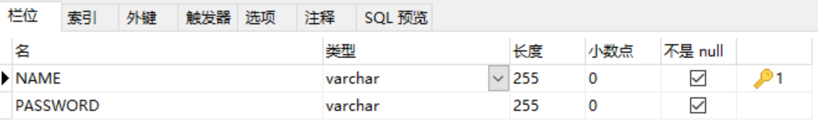

1. 打开Eclipse新建一个WEB项目。
2. 在webroot下的WEB-INF下的lib中导入数据库驱动包mysql-bin.jar和servlet包servlet-api.jar。
3. 建立对应的包结构

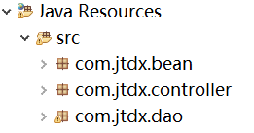

1. 在com.jtdx.bean下新建一个User实体类（实体即抽象出来的用户对象，对应数据库中的user表,表中每个字段在实体中为一个属性，也可以理解为一个User对象对应数据库中的user表一条字段）

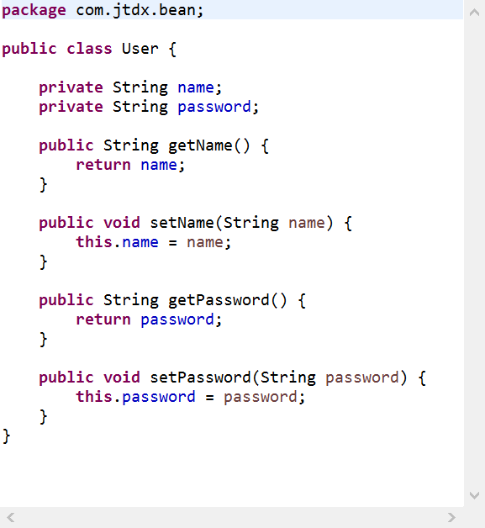

1. 在com.jtdx.dao下新建一个jdbc类用来处理对数据库的连接操作（用户名或密码按照自己的数据库更改）

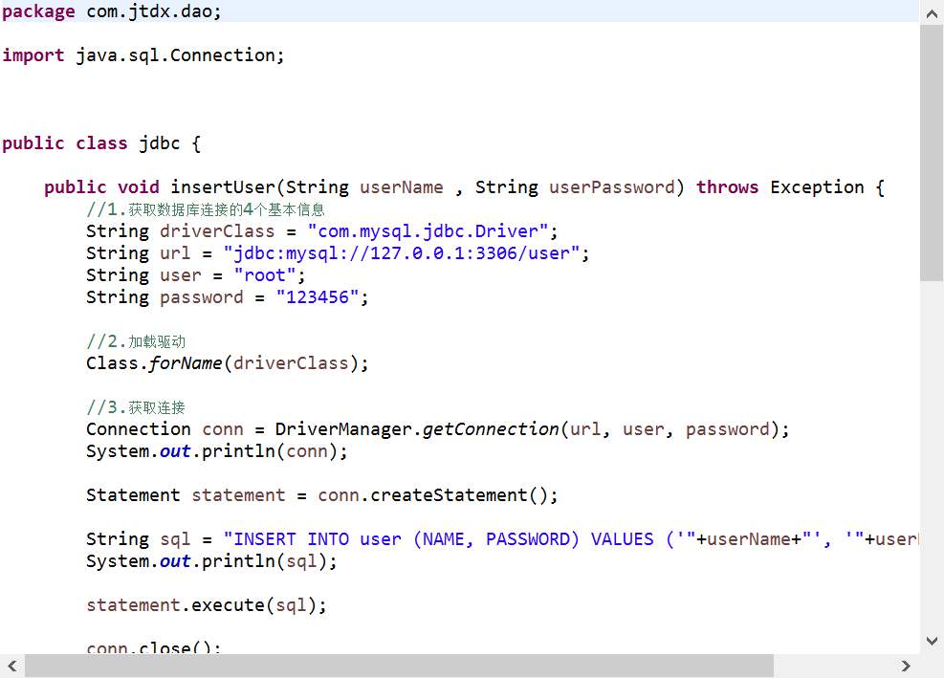

**1.为了实现增加操作，sql语句如下所示**：



**2.为了实现查询操作，sql语句如下所示**：

1528450084(1)

**3.如果想要查询所有已经注册的用户，sql语句如下所示：**

1528450297(1)

**4.为了实现修改操作，sql语句如下所示**：

1528450427(1)

**5.为了实现删除操作，sql语句如下所示：**

1528450503(1)

1. 在com.jtdx.controller里创建类来实现对用户的操作。

**1.在com.jtdx.controller里创建HelloWorld类来实现对用户的注册操作。**

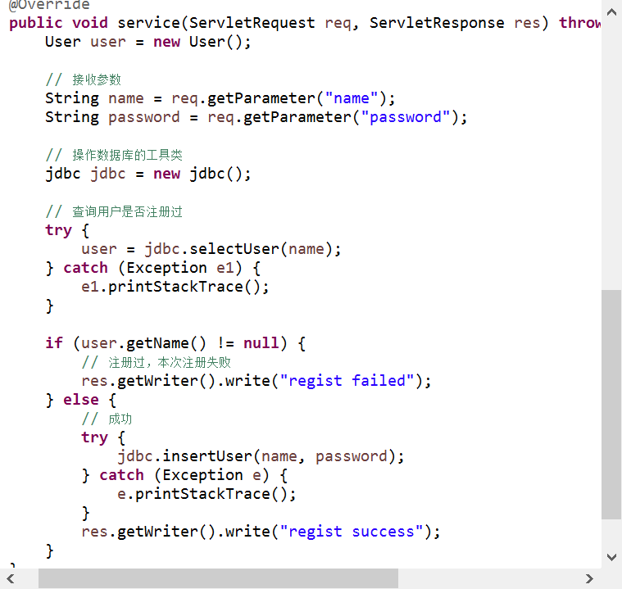

**2.在com.jtdx.controller里创建DeleteUser类来实现对用户的删除操作。**

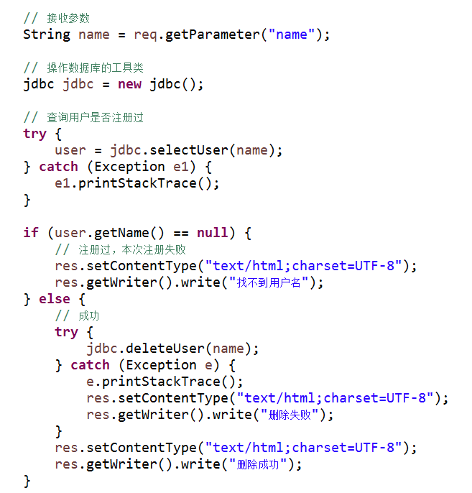

**3.在com.jtdx.controller里创建QueryListServlet类来实现对用户的查询操作。**

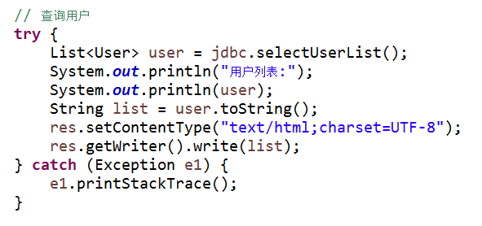

**4.在com.jtdx.controller里创建UpdateUser类来实现对用户的更新操作。**

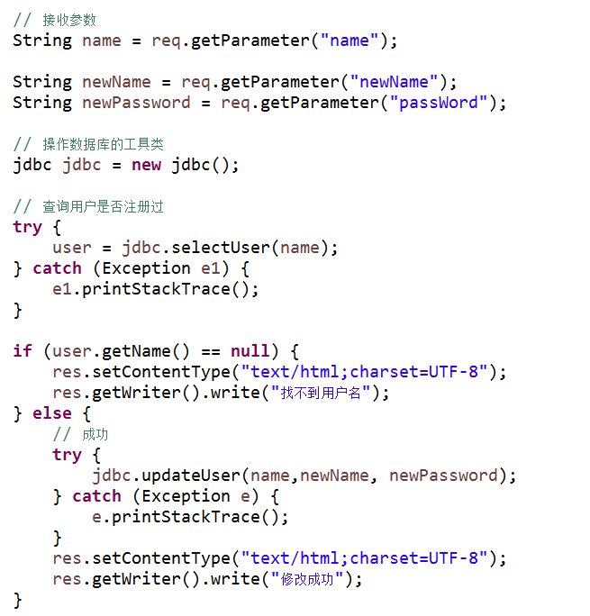

（8）在web.xml文件中配置servlet。

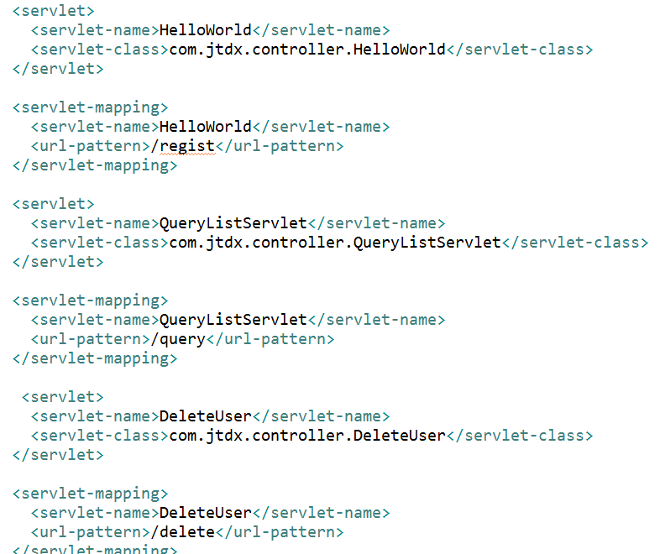

（9）新建HTML页面。默认页面进入项目后，先进入页面（web.xml）中配置。

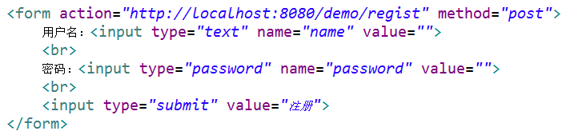

1528451565(1)

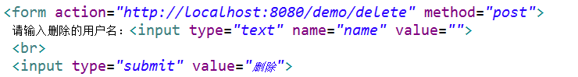

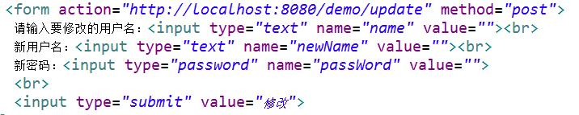

（10）在tomcat里部署添加该工程，run on server即可。在浏览器地址栏中输入http://localhost:8080/demo/。

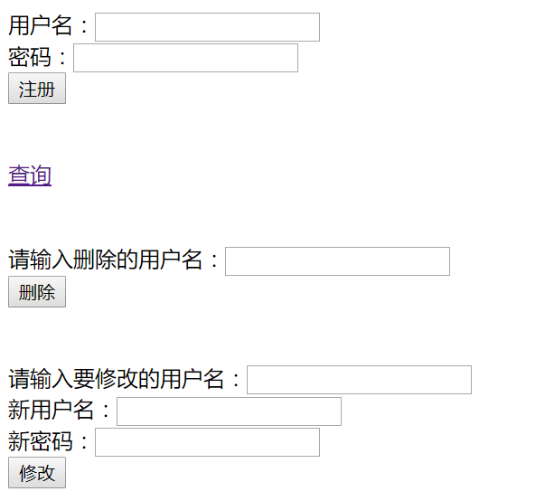

在文本框中输入用户名和密码即可完成注册。如果是新用户，则提示：

1528452294(1)

如果已经注册过，则提示：

1528452206(1)

点击查询按钮即可查询注册过的用户信息；

将用户名填入文本框中，即可删除用户：

1528451858(1)

输入新用户名和新密码即可对用户信息进行更新：

1528451942(1)

1. 同时，注册的数据会存入数据库的表中，表中的数据也会随用户的操作进行更改。

